Svojstva objave
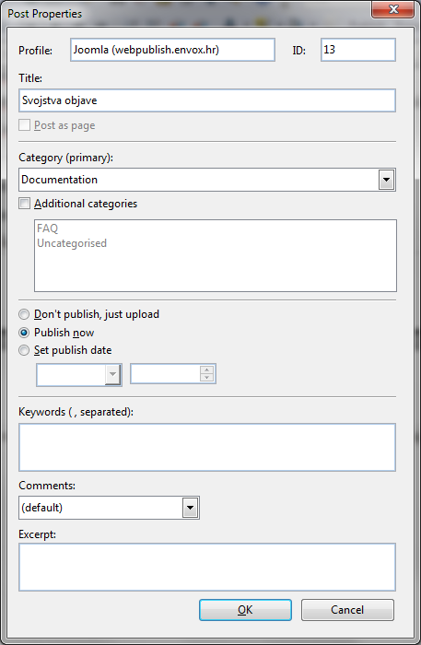
Profile je naziv profila koji se koristi za objavu, odabire se u zasebnom prozoru prilikom prve objave dokumenta, u ovom prozoru se ne može mijenjati.
ID služi za identifikaciju članka na CMS-u, postavlja se kod prve objave dokumenta, u ovom prozoru se ne može mijenjati, prikazan je isključivo u informativne svrhe.
Title je naslov članka. Post as page se koristi isključivo kod WordPress-a, ako je odabran dokument će biti kreiran na CMS-u kao stranica (page), a ne kao post.
Category (primary) je kategorija pod kojom će dokument biti objavljen. Dodatno se mogu zadati i druge kategorije preko Additional categories.
Možete odabrati da li će dokument biti objavljen odmah (Publish now), da li će biti samo prenešen na server ali ne i objavljen (Don't publish, just upload) ili možete postaviti datum kada će se objaviti (Set publish date).
U polje Keywords možete unijeti ključne riječi, odvojene zarezom, vezane za dokument.
Za komentare (Comments) možete odabrati:
- (default) – odabrano je ono što je definirano na CMS-u
- None – bez komentara
- Open – komentiranje je otvoreno
- Closed – komentiranje je zatvoreno
U polje Excerpt možete staviti kratki opis, tj. sažetak dokumenta koji se objavljuje.

